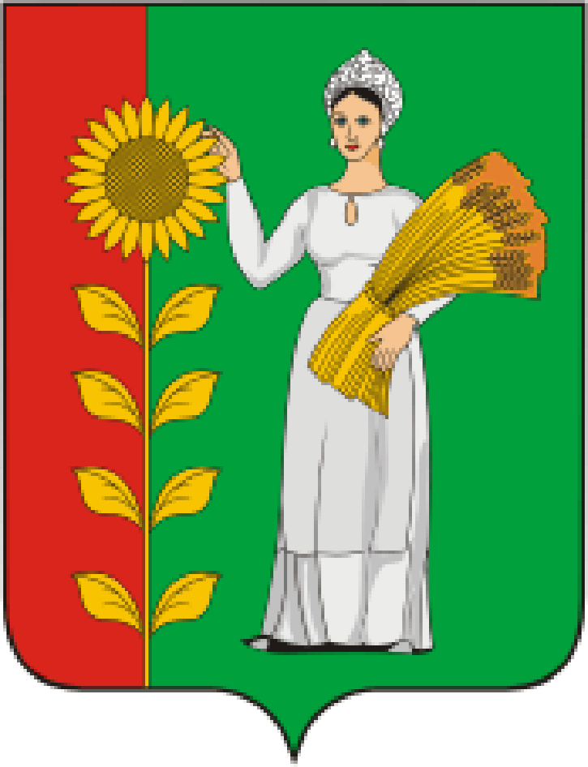
ПРЕДСЕДАТЕЛЬ
СОВЕТА ДЕПУТАТОВ
ДОБРИНСКОГО МУНИЦИПАЛЬНОГО РАЙОНА

Липецкой области

РАСПОРЯЖЕНИЕ

18.11.2019г. п.Добринка №20-р

О созыве сорок четвертой сессии Совета депутатов

Добринского муниципального района

шестого созыва

Созвать очередную сорок четвертую сессию Совета депутатов Добринского муниципального района шестого созыва 29.11.2019 года в 10.00 часов в Большом зале администрации района с повесткой дня:
1.О внесении изменений в районный бюджет на 2019 год и на плановый период 2020 и 2021 годов.
2.О Положении «О порядке формирования, учета, управления и распоряжения муниципальным жилищным фондом Добринского муниципального района».
3.О внесении изменений в Положение о пенсионном обеспечении выборного должностного лица местного самоуправления и муниципальных служащих Добринского муниципального района.
4.О принятии имущества из собственности Липецкой области в муниципальную собственность Добринского муниципального района.
5.О назначении публичных слушаний «О проекте районного бюджета на 2020 год и на плановый период 2021 и 2022 годов».
6.Разное.
Пригласить на сессию главу Добринского муниципального района, депутатов областного Совета депутатов от района, заместителей главы администрации района, начальников комитетов, отделов администрации района, руководителей правоохранительных органов, председателя Контрольно-счетной комиссии, председателя Молодёжного парламента, председателя Общественной палаты, председателей Советов депутатов и глав сельских поселений района, руководителей организаций и сельхозпредприятий, представителей средств массовой информации.

Председатель Совета депутатов

Добринского муниципального района М.Б.Денисов

